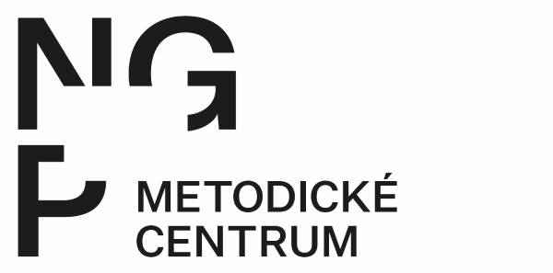

METODICKÉ CENTRUM PRO MUZEA VÝTVARNÉHO UMĚNÍ
Národní galerie Praha

ZÁVAZNÁ PŘIHLÁŠKA NA WORKSHOP

KRIZOVÉ ŘÍZENÍ V MUZEÍCH II.

NGP, Veletržní palác – Auditorium 6. PATRO, Dukelských Hrdinů 47, Praha 7
14. 11. 2023

Jméno účastníka:

Instituce:

Telefon:

E-mail:

Workshop je zdarma.

Odesláním této přihlášky závazně potvrzuji svoji účast na uvedeném semináři. Osobní údaje uvedené v přihlášce budou zpracovány pro obvyklé organizační potřeby metodického centra k této akci a pro vyúčtování a kontrolu čerpání dotace MK ČR za tento rok.

Vyplněnou přihlášku zasílejte, prosím, na kontakt: dagmar.jelinkova@ngprague.cz,
tel. 224 301 163, nejpozději do 28. 10. 2023

